大阪学院大学アクセス
〒564-8511 吹田市岸部南二丁目３６番１号
ＪＲ東海道本線「岸辺」駅下車 南東へ約500ｍ
阪急京都線「正雀」駅下車 南西へ約500m
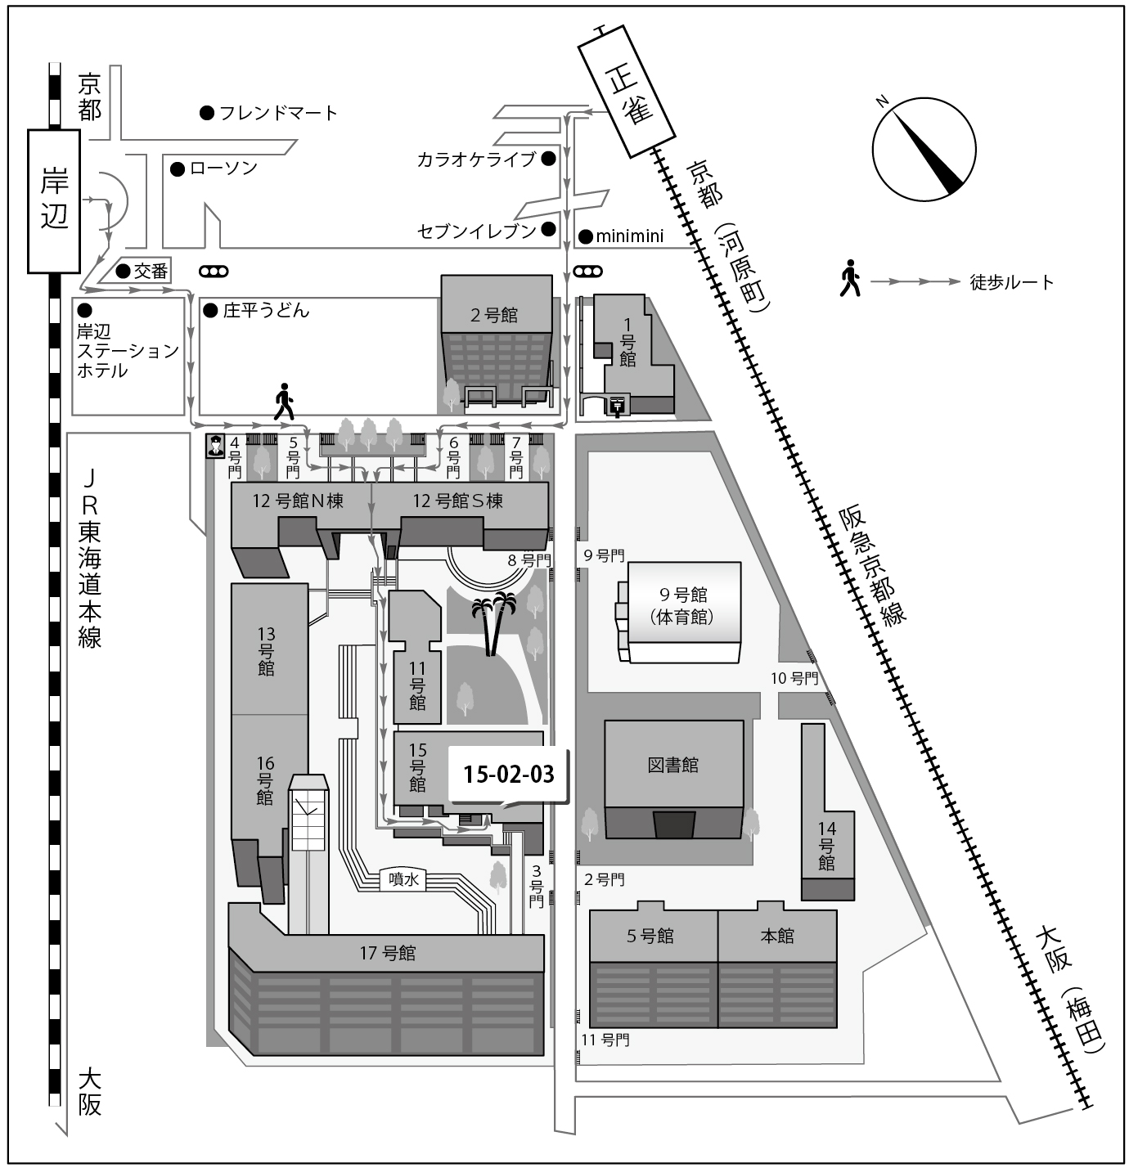
①必ず公共交通機関で来場ください。（自動車、自動二輪、自転車の乗入禁止）
②受付は9:50からです。大学の迷惑となる為それより早く来場しないでください。
③事前および当日の問合せは、上記長束又は保健体育課保健・給食Ｇ（06-6944-9365）まで
お願いします。大阪学院大学への電話連絡はお控えください。
④学内の食堂は利用できません。（持参弁当の研修会場内飲食または学外の施設を利用）
【研修会場】１５号館２階０３教室
最寄り駅から「徒歩ルート」を参考に、
５号門・６号門から、大学敷地内に入り１５号館２階へ向かってください。

